CAP. 2 · SERIE ACADEMIA · PRÁCTICA 5 DE 6
Horarios y pagos
Academia Código Norte · el modelo completo
Duración | Qué vas a aprender | Necesitas
1–2 sesiones (~1,5 h) | Entidad débil, ON DELETE CASCADE, clave ajena compuesta e índices | Haber terminado la práctica 4

Dónde estamos
Completamos el modelo. El HORARIO de un curso no tiene sentido sin su curso: es una entidad débil, y si se borra el curso, su horario se va con él. Los PAGOS no son de un alumno ni de un curso sueltos: son de una matrícula concreta.
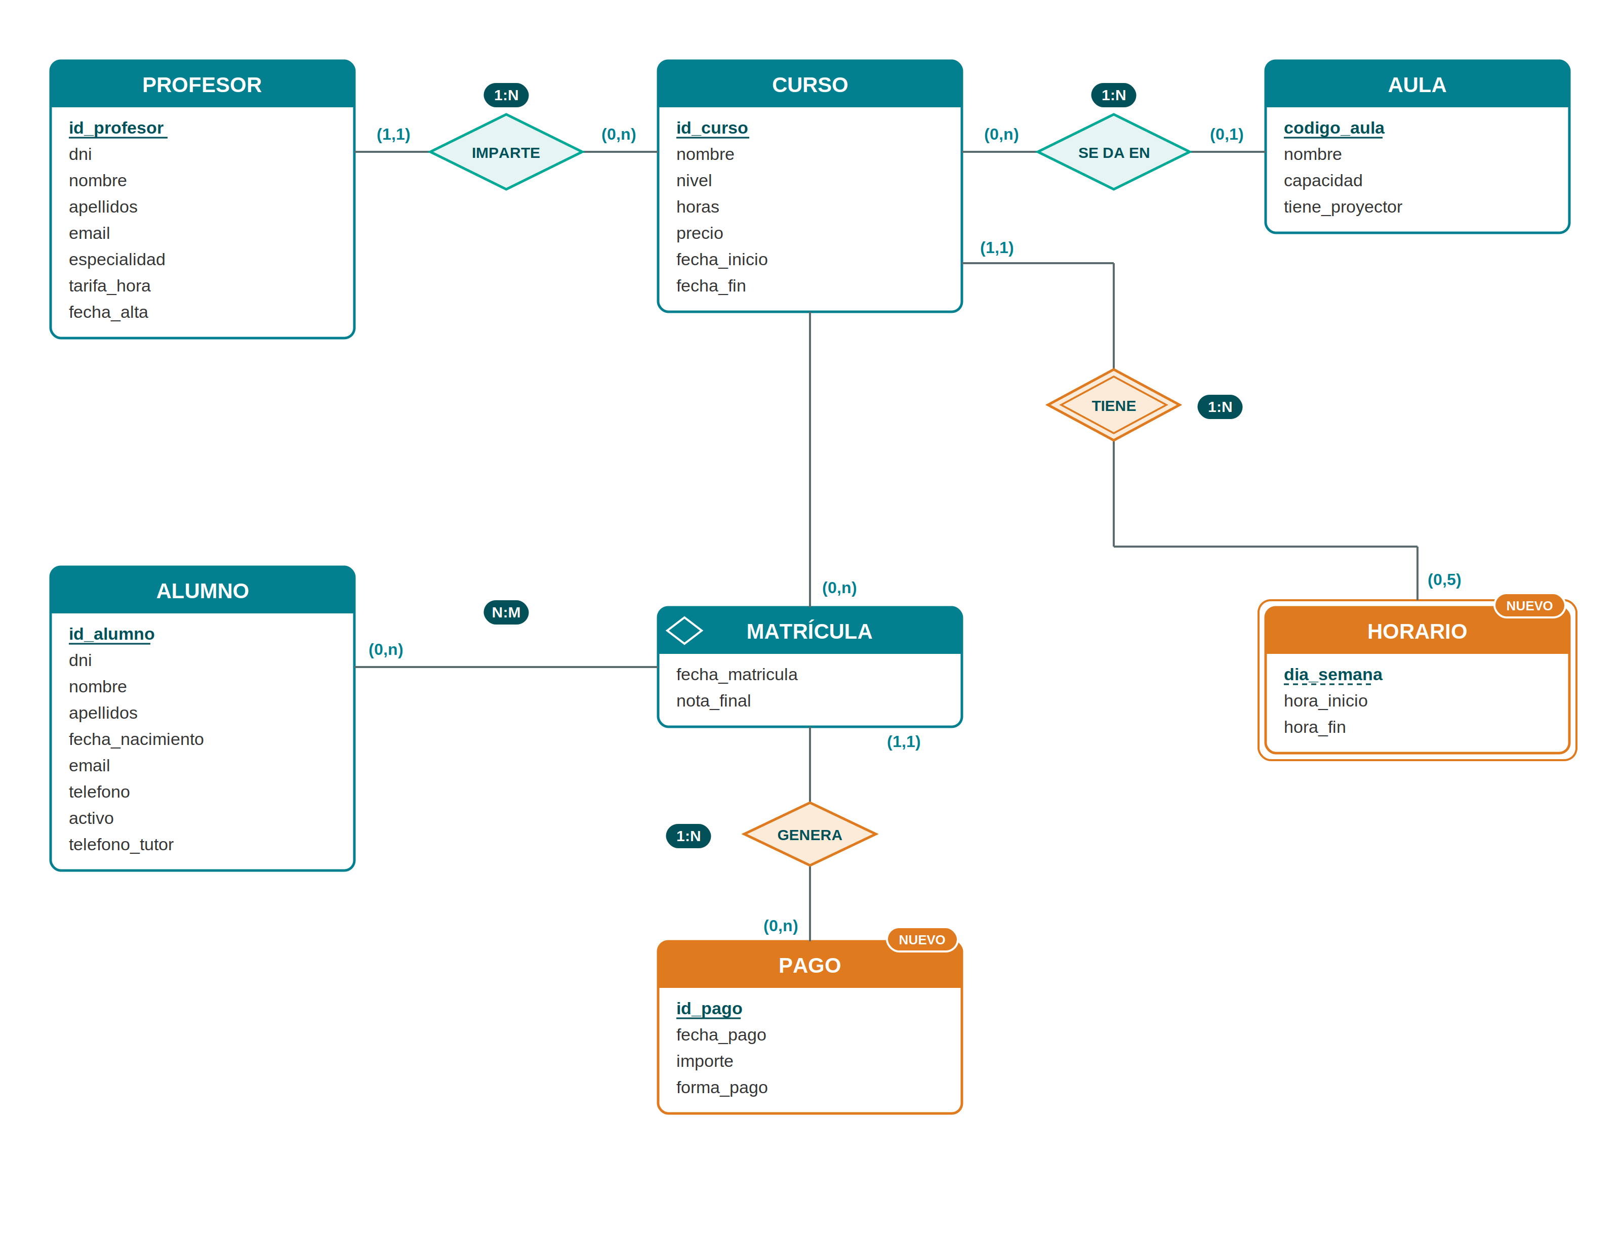
En naranja, lo nuevo de esta práctica.

Lo nuevo de hoy
- ON DELETE CASCADE: si se borra el curso, se borran solas todas sus filas de horario.
- Clave ajena compuesta: pago apunta a matricula, y como la clave de matrícula tiene dos columnas, la clave ajena también tiene dos.
- Índice: como el índice de un libro. Hace que buscar por una columna sea mucho más rápido.
- TIME: un tipo de dato para horas, escrito como '17:00'.

La tabla HORARIO
CREATE TABLE horario (
id_curso INT NOT NULL,
dia_semana INT NOT NULL CHECK (dia_semana BETWEEN 1 AND 5),
hora_inicio TIME NOT NULL,
hora_fin TIME NOT NULL,
CONSTRAINT pk_horario PRIMARY KEY (id_curso, dia_semana),
CONSTRAINT ck_horario_horas CHECK (hora_fin > hora_inicio),
CONSTRAINT fk_horario_curso FOREIGN KEY (id_curso)
REFERENCES curso (id_curso) ON DELETE CASCADE
);
Qué guarda cada columna:
Columna | Tipo | Reglas | Qué guarda
id_curso | INT | NOT NULL | De qué curso es (clave ajena)
dia_semana | INT | NOT NULL CHECK (dia_semana BETWEEN 1 AND 5) | 1 = lunes … 5 = viernes
hora_inicio | TIME | NOT NULL | Hora de empezar
hora_fin | TIME | NOT NULL | Hora de acabar

Y sus reglas de tabla:
Nombre | Regla | Qué hace
pk_horario | PRIMARY KEY (id_curso, dia_semana) | Un curso tiene como mucho una sesión cada día
ck_horario_horas | CHECK (hora_fin > hora_inicio) | No se acaba antes de empezar
fk_horario_curso | FOREIGN KEY (id_curso) REFERENCES curso (id_curso) ON DELETE CASCADE | Si se borra el curso, se borra su horario

La tabla PAGO
CREATE TABLE pago (
id_pago INT PRIMARY KEY,
id_alumno INT NOT NULL,
id_curso INT NOT NULL,
fecha_pago DATE NOT NULL DEFAULT CURRENT_DATE,
importe NUMERIC(7,2) NOT NULL CHECK (importe > 0),
forma_pago VARCHAR(15) NOT NULL CHECK (forma_pago IN ('Efectivo', 'Tarjeta', 'Transferencia', 'Bizum')),
CONSTRAINT fk_pago_matricula FOREIGN KEY (id_alumno, id_curso)
REFERENCES matricula (id_alumno, id_curso) ON DELETE RESTRICT
);
Qué guarda cada columna:
Columna | Tipo | Reglas | Qué guarda
id_pago | INT | PRIMARY KEY | Número del pago
id_alumno | INT | NOT NULL | Parte 1 de la matrícula
id_curso | INT | NOT NULL | Parte 2 de la matrícula
fecha_pago | DATE | NOT NULL DEFAULT CURRENT_DATE | Cuándo se pagó
importe | NUMERIC(7,2) | NOT NULL CHECK (importe > 0) | Cantidad en euros
forma_pago | VARCHAR(15) | NOT NULL CHECK (forma_pago IN ('Efectivo', 'Tarjeta', 'Transferencia', 'Bizum')) | Cómo se pagó

Lo nuevo es la última regla, fk_pago_matricula: una clave ajena de dos columnas que apunta a las dos columnas de la clave de matricula. Así solo se puede pagar una matrícula que existe.

Los índices
Al final, se crean los dos índices:
CREATE INDEX idx_alumno_apellidos ON alumno (apellidos);
CREATE INDEX idx_pago_matricula ON pago (id_alumno, id_curso);
Nombre | Tabla (columnas) | Para qué
idx_alumno_apellidos | alumno (apellidos) | Recepción busca alumnos por apellido a todas horas
idx_pago_matricula | pago (id_alumno, id_curso) | Buscar rápido los pagos de una matrícula

Paso a paso
Hoy tendrás 7 consultas guardadas en el SQL Editor, cada una con su nombre (igual que en la práctica 1):
Nombre de la consulta | Qué tiene dentro
P5 · 1 · Tabla horario | El CREATE TABLE horario
P5 · 2 · Tabla pago | El CREATE TABLE pago
P5 · 3 · Índice apellidos | CREATE INDEX idx_alumno_apellidos ...
P5 · 4 · Índice pagos | CREATE INDEX idx_pago_matricula ...
P5 · 5 · Datos de prueba | Los INSERT de horarios y pagos
P5 · 6 · Intenta romperla | Las tres pruebas que deben fallar
P5 · 7 · Prueba CASCADE | El bloque BEGIN … ROLLBACK

- Crea cada consulta en el orden de la tabla: New query, pega, Run y, si sale «Success», renómbrala (tres puntos → Rename query).
- En el Table Editor deben aparecer ya las 7 tablas de la academia.
- Ejecuta las pruebas de Intenta romperla una a una (selecciona cada una y pulsa Run) y la de CASCADE.

Datos de prueba
INSERT INTO horario (id_curso, dia_semana, hora_inicio, hora_fin) VALUES
(1, 1, '17:00', '19:00'),
(1, 3, '17:00', '19:00'),
(2, 2, '18:00', '20:30'),
(3, 2, '16:00', '18:00'),
(3, 4, '16:00', '18:00'),
(4, 5, '17:00', '20:00');

INSERT INTO pago (id_pago, id_alumno, id_curso, fecha_pago, importe, forma_pago) VALUES
(1, 1, 1, '2026-09-20', 90.00, 'Bizum'),
(2, 1, 3, '2026-09-20', 120.00, 'Tarjeta'),
(3, 2, 2, '2026-09-22', 150.00, 'Transferencia'),
(4, 3, 1, '2026-09-25', 90.00, 'Efectivo');
Comprueba
horario tiene 6 filas y pago tiene 4.
Para ver los índices: SELECT indexname FROM pg_indexes WHERE schemaname = 'public'; Salen los tuyos y muchos más: PostgreSQL crea uno solo por cada clave primaria y cada UNIQUE.

Intenta romperla
# | Sentencia | Debe fallar porque…
1 | INSERT INTO pago (id_pago, id_alumno, id_curso, importe, forma_pago)  VALUES (5, 4, 1, 50, 'Bizum'); | Leo no está matriculado en Python (fk_pago_matricula)
2 | INSERT INTO pago (id_pago, id_alumno, id_curso, importe, forma_pago)  VALUES (5, 2, 2, 10, 'Cheque'); | 'Cheque' no es una forma de pago válida (CHECK)
3 | INSERT INTO horario VALUES (2, 6, '10:00', '12:00'); | El día 6 sería sábado (CHECK)

Comprueba el CASCADE
El curso 4 (Next.js) tiene horario pero ningún alumno. Ejecuta el bloque entero:
BEGIN;
DELETE FROM curso WHERE id_curso = 4;
SELECT count(*) AS horarios_del_curso_4 FROM horario WHERE id_curso = 4;
ROLLBACK;
Comprueba
Sale 0: al borrar el curso, su horario se ha borrado solo. El ROLLBACK lo deshace todo al final.

Piensa
¿Qué problema habría si pago tuviera dos claves ajenas separadas, una a alumno y otra a curso? Piensa en la prueba 1.
Si los índices hacen las búsquedas más rápidas, ¿por qué no ponemos uno en cada columna?

¿Te has equivocado? Empieza de nuevo
Ejecuta esto y vuelve a lanzar tu código de esta práctica desde el principio. Solo borra lo de esta práctica: lo de las anteriores no se toca.
DROP TABLE IF EXISTS horario, pago CASCADE;
DROP INDEX IF EXISTS idx_alumno_apellidos;

Qué entregas
Captura de la lista de consultas con las de la práctica 5 (P5 · …) y captura del Table Editor con las 7 tablas.
Anclaje curricular · RD 405/2023 · Módulo 0484 · RA2 · criterios b, c, d, e y h

